Compte-rendu : Sortie du 25 Février 07

Malgré un ciel menaçant, 3 groupes au départ.
Nous étions 20 dans le groupe 1, direction Les Dombes.

Et ce matin, dans les Dombes, avec le vent, un grain de folie a piqué quelques allumés du groupe 1.
Les Dombes se sont transformées en paysages flandriens : le vent, un peu de pluie, et les mûrs à l’arrivée, tout était rassemblé pour un parcours « De Ronde » (Tour des Flandres pour les non initiés), un vrai temps de Flahute !

René a commencé le récital, tête dans le guidon, comme à son habitude. Attention René, le Grand Trophée demandera une régularité tout au long de l’année… ne brûle pas trop tout de suite. Alain Desplace t’en dirait plus…
Henri évidemment n’était pas en reste, et épinglera la pancarte de Lachassagne, et celle de Châtillon, devant Paul (si il se met à faire les pancartes !?), mais ils étaient trop bien emmenés…

On a eu deux crevaisons, ce qui permettra de croiser le Groupe 2 à deux reprises, et permettra à certains, que je ne citerai pas pour leur avenir au TAC…, de passer du groupe 1 au groupe 2.

Tout au long des Dombes, on a eu droit à quelques relais appuyés sous le vent, la pluie. Le vent excite toujours, et les accélérations furent nombreuses.
Mais qui est cet homme vêtu de jaune, maillot Festina, qui a impressionné de sa puissance ?
Dommage, manquaient Peter, Gérard L. pour mettre tout le monde d’accord, et Olivier B. qui est juste venu montrer qu’il avait toujours son Cervélo… ! On l’a vu au départ et puis pffft !, plus rien (z’étaient bons les croissants ?)

Au retour, le mur de Lachassagne a fait mal, et retour par Châtillon, évitant la route des crêtes, c’était plus raisonnable !

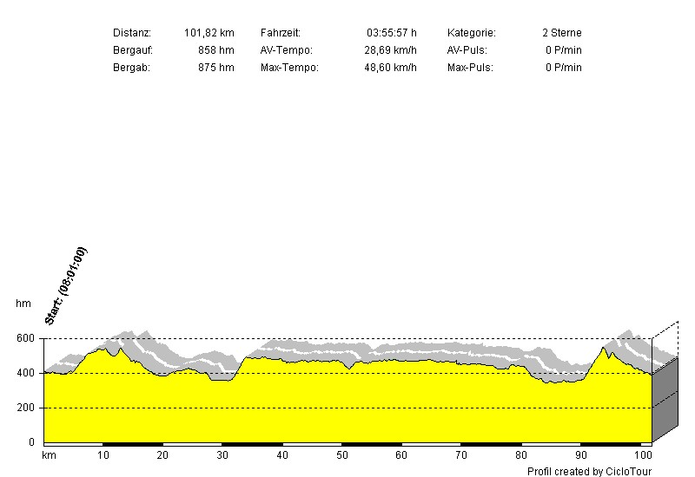

Votre reporter cyclo,

Serge NOEL

